ДОДАТКИ
Додаток А
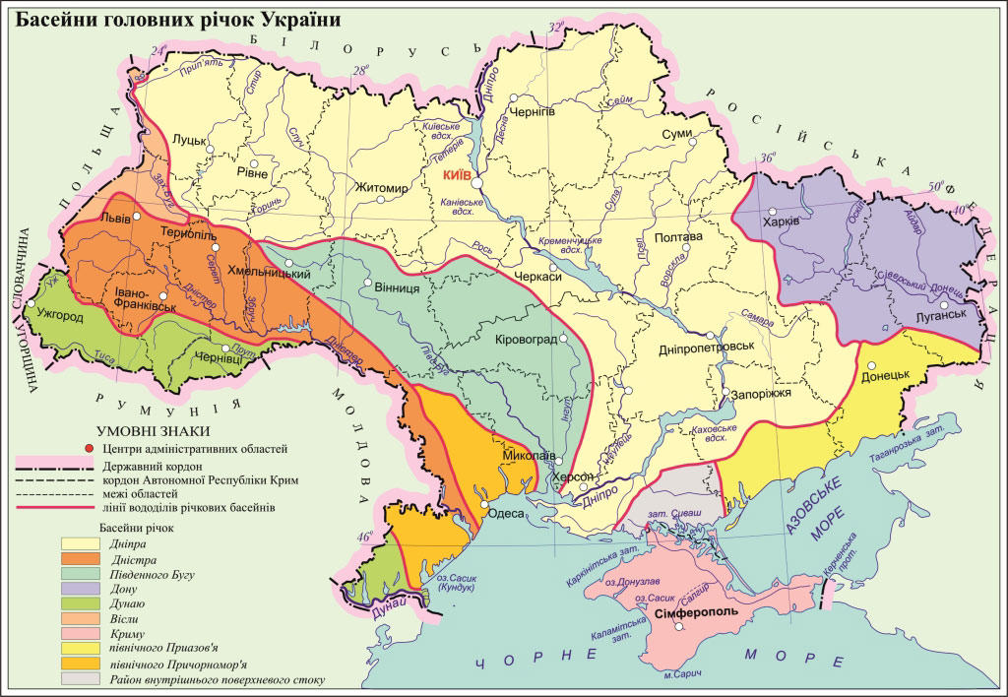

Додаток Б
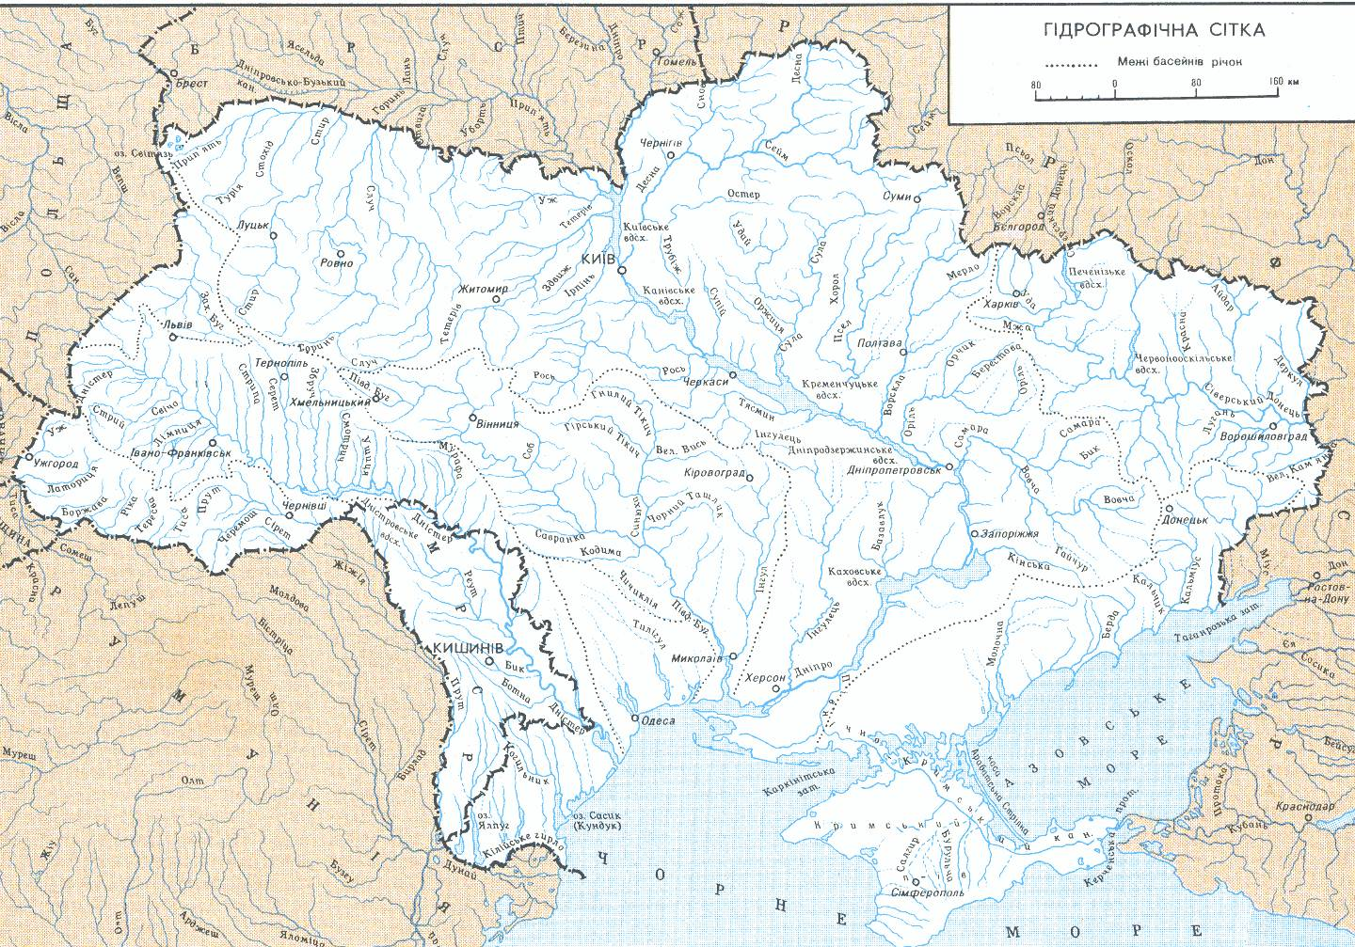

Додаток В
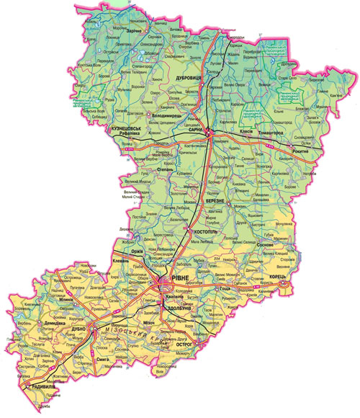

Додаток Г
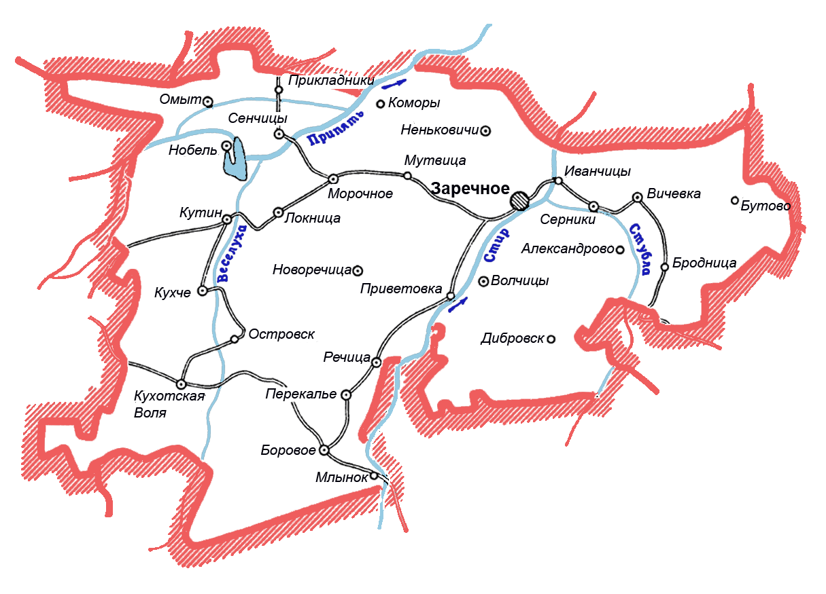

Додаток Д
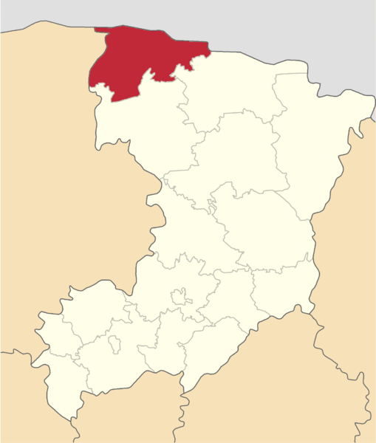

Додаток Е

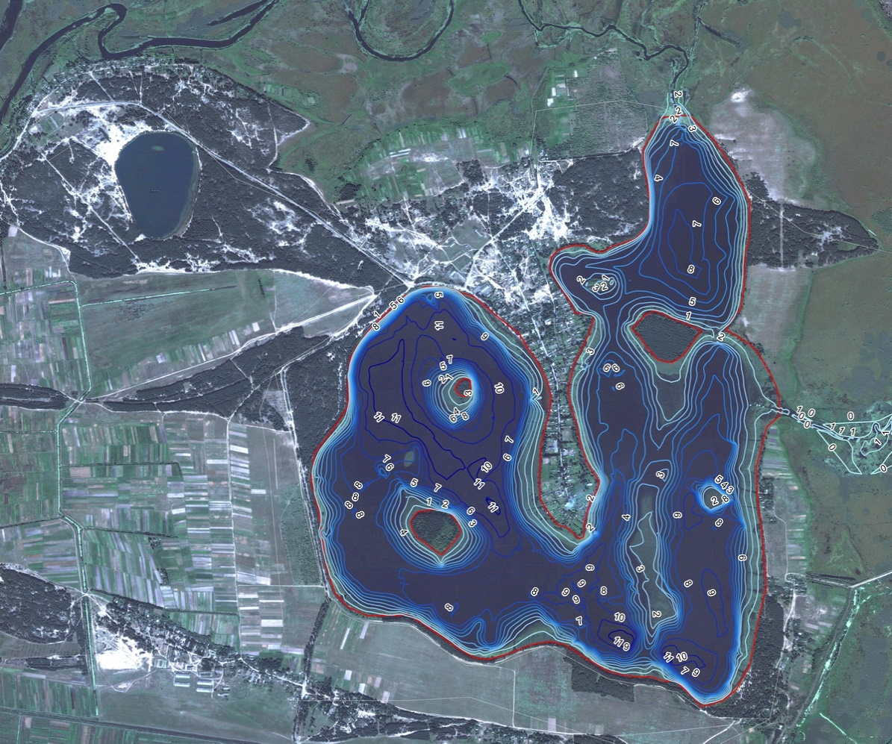

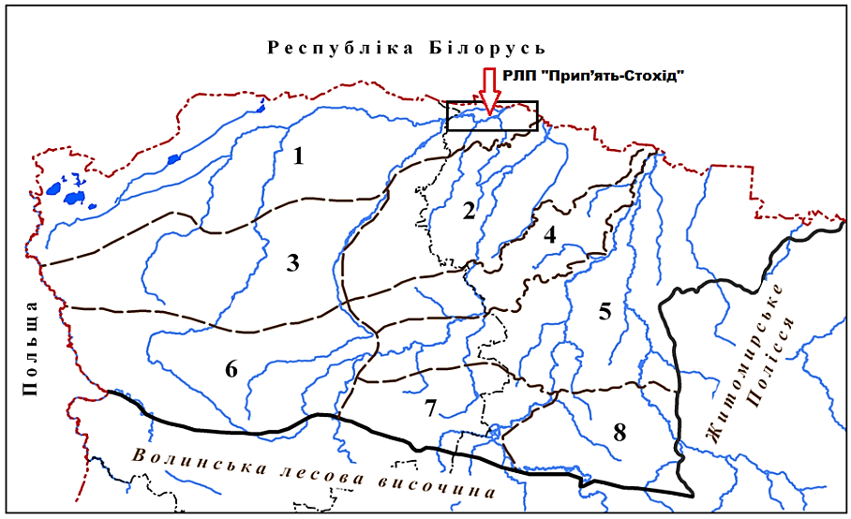 | Зона мішаних лісів  Поліський край  I.Область Волинського Полісся  Ландшафтні райони:  - Верхньоприп’ятський  - Нижньостирський  - Любомльсько-Ковельський  - Маневицько-Володимирецький  - Колківсько-Сарненський  - Турійсько-Рожищенський  - Ківерцівсько-Цуманський  - Костопільсько-Березнівський

Рис. 1. Місце Рамсарської транскордонної території РЛП “Прип’ять-Стохід” на схемі фізико-географічного районування Волинського Полісся ([1], з уточненням східної межі Верхньоприп’ятського району [4]).

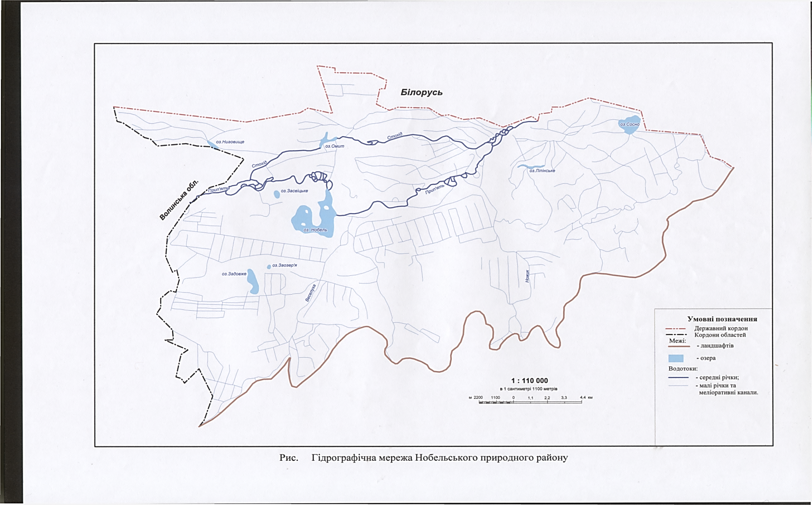
Рис. 2. Гідрографічна мережа Нобельського ландшафту (Волинське Полісся).

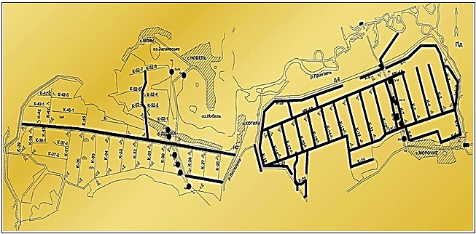

Рис. 3. Схема осушувальної системи “Прип’ять” у межах РЛП “Прип’ять-Стохід”
(за матеріалами Рівненської гідрогеолого-меліоративної експедиції).

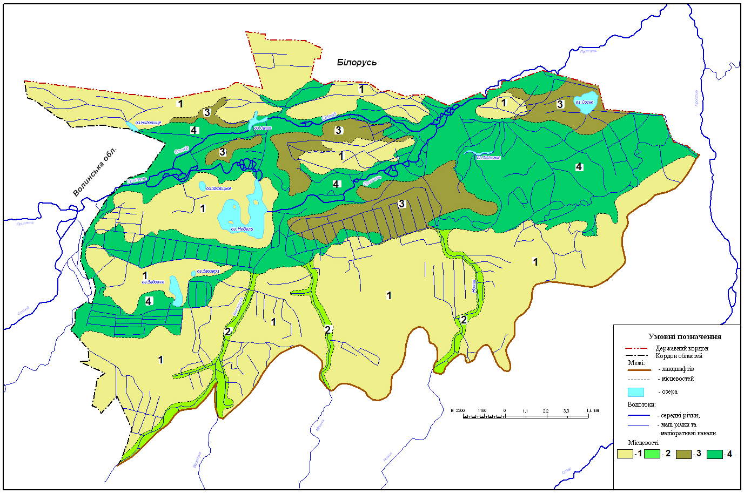
Рис. 4. Типи місцевостей Нобельського ландшафту (Волинське Полісся).

Місцевості:
1. Місцевості борових терас на алювіальних перевіяних водно-льодовикових супісках, підстелених крейдовими породами.
2. Місцевості заболочених днищ долин малих річок та дрібних водотоків на суглинково-супіщаних та органогенних алювіальних відкладах.
3. Місцевості високої заплави р. Прип’ять на супіщаних алювіальних відкладах іноді з локальними торфовищами.
4. Місцевості низької заплави рр. Прип’ять та Стохід на сучасних суглинково-супіщаних та органогенних алювіальних відкладах.

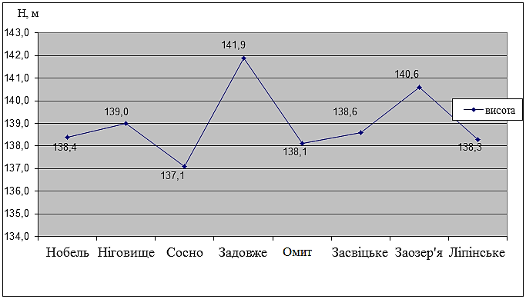
Рис. 5. Графік абсолютних відміток урізу води озер Нобельського ландшафту

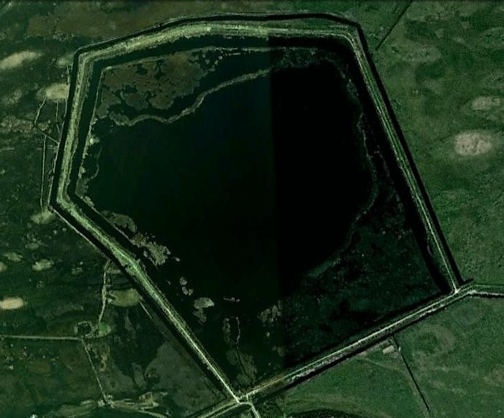

Рис. 6. Космічний знімок оз. Сосно (дата зйомки, 2010 р.) зі зміненою береговою лінією у 80-х роках ХХ ст. (запозичено із пошукової системи Google)

